ESPECIFICACIONES TECNICAS HISTORIAS DE USUARIO
(V 1.0-20200501)

HU0001 –1 Generación de certificación presupuestaria (Lista Certificaciones)

Contenido
HU: <0001> 1 Generación de certificación presupuestaria (Lista de Certificaciones) 3

HU: <0001> 1 Generación de certificación presupuestaria (Lista de Certificaciones)
DESCRIPCIÓN
Se desarrolla la HU Generación de certificación presupuestaria, CE
-Despliegue de Lista de Certificaciones
FLUJO y SOLUCIÓN
Anterior
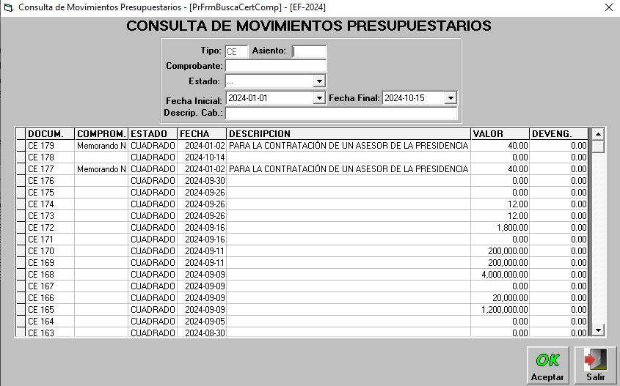
SOLUCIÓN
Menú |  | Movimientos> Certificaciones Presupuestarias
En la solución actual se visualiza la navegación sobre la cual se encuentra el usuario.
Se dispone de la sección de búsqueda y los botones para crear una Nueva Certificación, Refrescar la página y exportar a Excel.

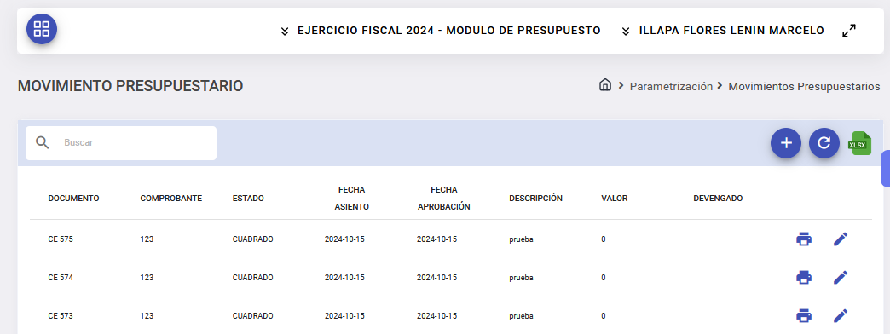

En cada uno de los registros se puede ver la opción de imprimir y editar
En la parte inferior de los registros desplegados se puede ver la sección de paginación.
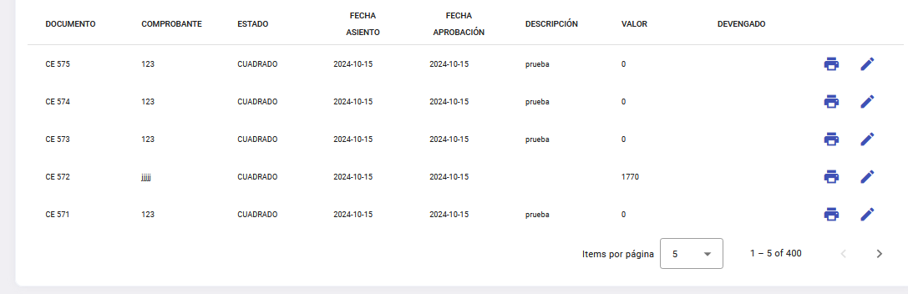

El archivo de Excel contiene los campos de documento, comprobante, estado, fecha, descripción, valor, devengado
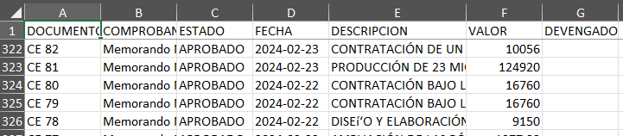

Changeset |  |  |  | Descripción | fecha
07c6b325 |  |  |  | WI 0001 HU 0003 MovPresupuestarios (Consulta Movimientos Presupuestarios) arcosn cs |  | 15/05/2024
CAMBIOS EN COMPONENTES Y BDD

Clases: | Back |  | MovimientosPresupuestariosController.cs  MovimientosPresupuestariosBL.cs  MovimientosPresupuestariosMO.cs  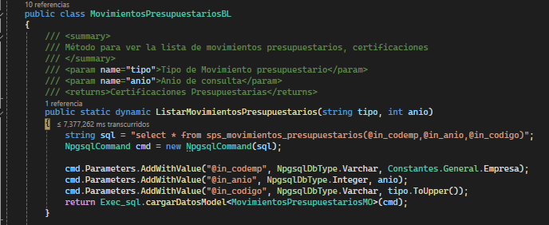  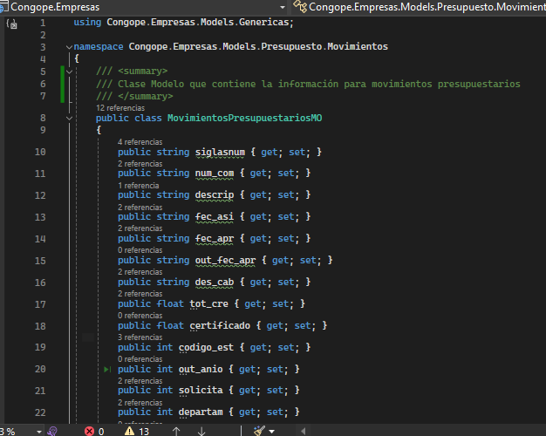
Clases: | Front |  | certificado-list.component.html  certificado-list.component.ts  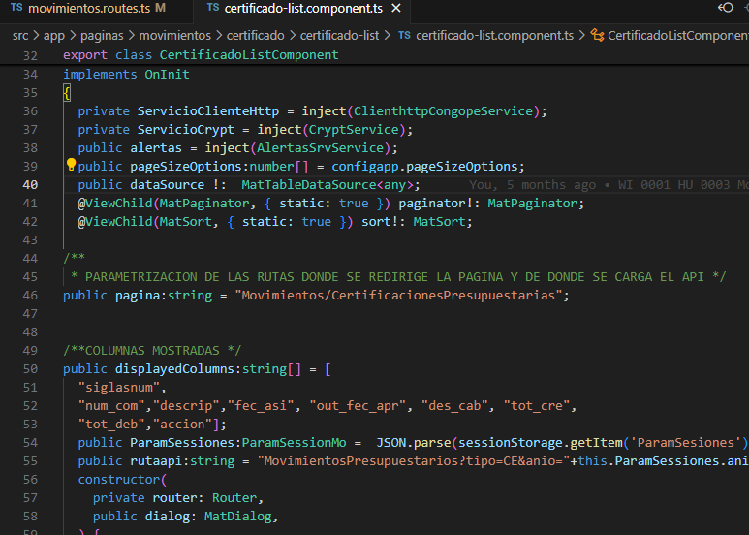
Servicio: |  |  | Get
Método | Back |  | ListarMovimientosPresupuestarios
Método | Front |  | ngOnInit()  CargarGrid()  ExportarExcel()  ImprimirReporte(fila: any)
Base de datos:
sps_movimientos_presupuestarios

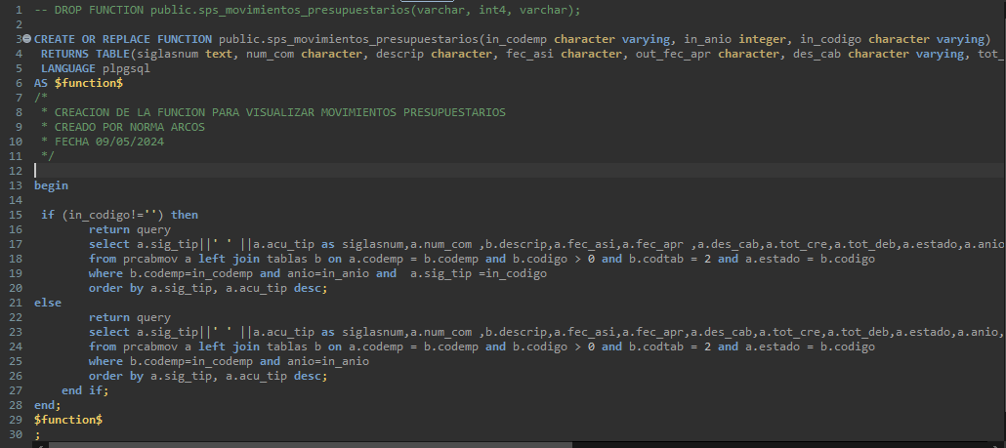

Documentación Tablas y Campos

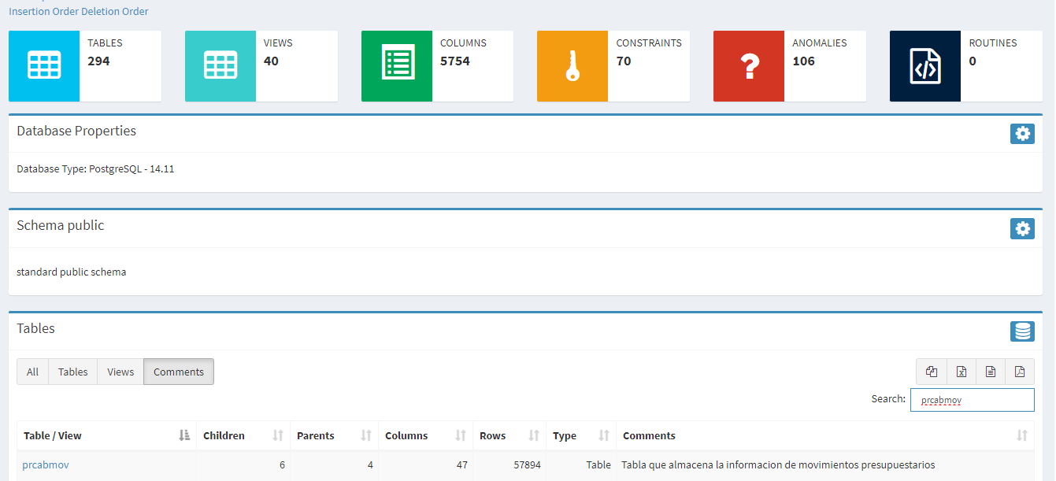
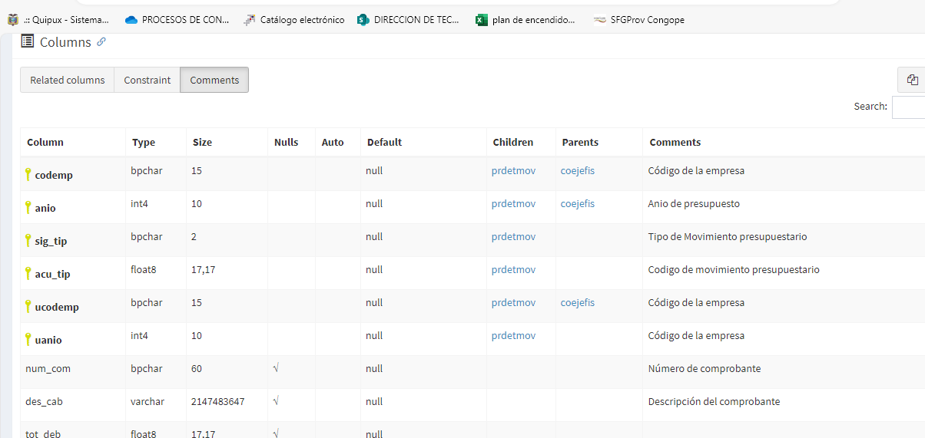
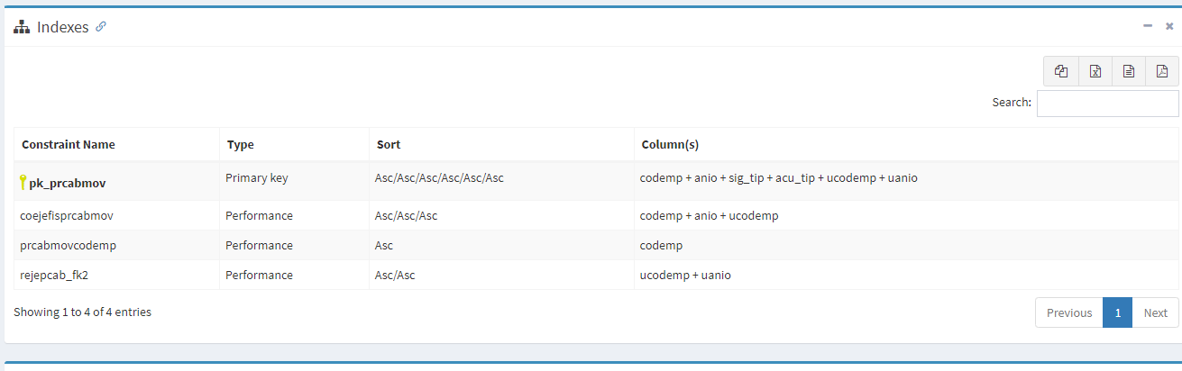

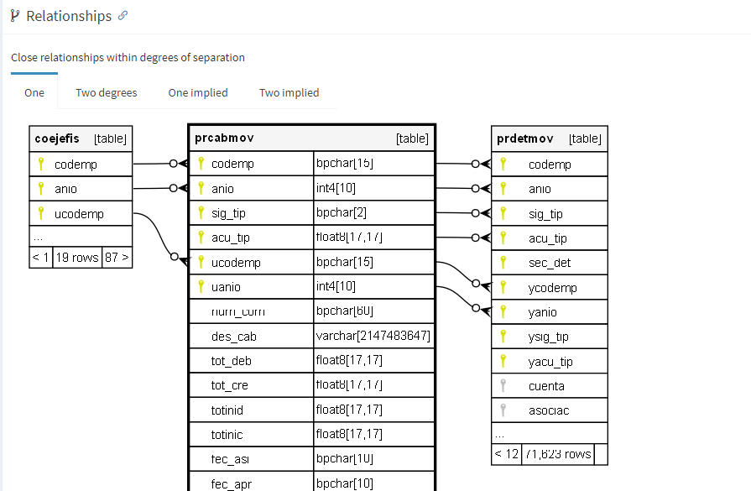

Pruebas
Se llegó a la implementación de la solución pero no se realizaron pruebas con los funcionales.

FIRMAS
 | CARGO | FIRMA | FECHA
ELABORADO POR | Norma Arcos  Profesional Contratado |  | 2024-11-11

